1. Junginys, kurio struktūrinė formulė I arba jo farmaciniu požiūriu priimtina druska:
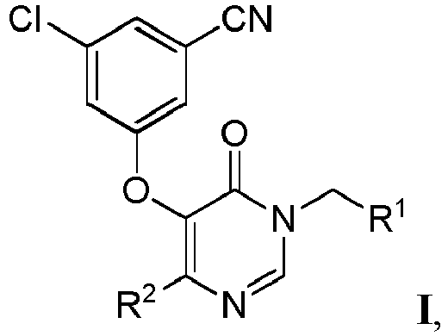
kur
R¹ yra
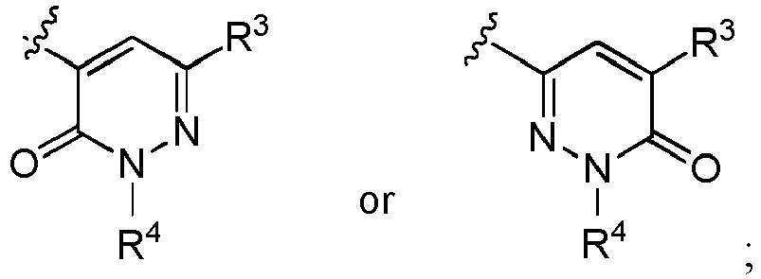 arba
R² yra halogenas arba -C₁₋₃ alkilas, pakeistas 1-3 -F;
R³ yra (a) halogenas, (b) -C₁₋₃ alkilas, pakeistas 1-3 -F arba (3) fenilas, pakeistas halogenu; ir
R⁴ yra
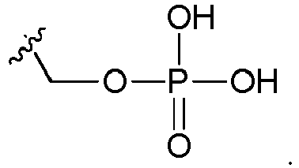

2. Junginys pagal 1 punktą arba jo farmaciniu požiūriu priimtina druska, kur R¹ yra
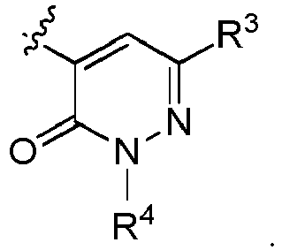

3. Junginys pagal 1 punktą arba jo farmaciniu požiūriu priimtina druska, kur R¹ yra
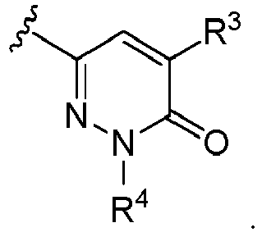

4. Junginys pagal bet kurį iš 1-3 punktų arba jo farmaciniu požiūriu priimtina druska, kur R² yra metilas, pakeistas 1, 2 arba 3 -F; arba etilas, pakeistas 1, 2 arba 3 -F.

5. Junginys pagal 4 punktą arba jo farmaciniu požiūriu priimtina druska, kur R² yra -CHF₂, -CF₃ arba -CF₂CH₃.

6. Junginys pagal bet kurį iš 1-5 punktų arba jo farmaciniu požiūriu priimtina druska, kur R³ yra -F; -Cl; metilas, pakeistas 1, 2 arba 3 -F; etilas, pakeistas 1, 2 arba 3 -F; arba fenilas, pakeistas -F.

7. Junginys pagal 6 punktą arba jo farmaciniu požiūriu priimtina druska, kur R³ yra -Cl, -CHF₂, -CF₃, -CF₂CH₃ arba fenilas, pakeistas -F.

8. Junginys pagal bet kurį iš 1-7 punktų arba jo farmaciniu požiūriu priimtina druska, kur R⁴ yra:
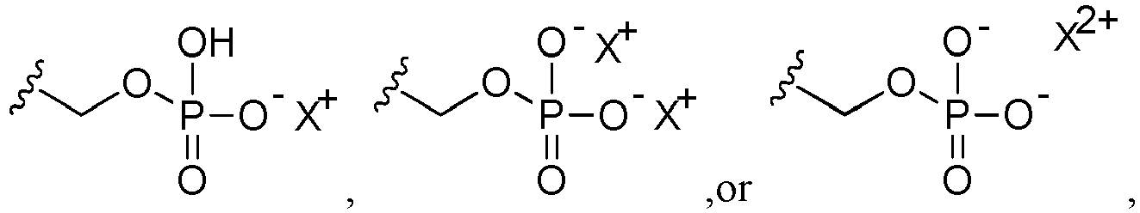arba
kur X⁺ ir X²⁺ yra teigiami priešjoniai.

9. Junginys pagal 8 punktą, kur teigiami priešjoniai yra K⁺, Na⁺ arba NH₄⁺.

10. Junginys pagal 1 punktą, kuris yra:

1) | (5-((5-(3-chlor-5-cianofenoksi)-4-(difluormetil)-6-oksopirimidin-1(6H)-il)metil)-3-(difluormetil)-6-oksopiridazin-1(6H)-il)metilo divandenilio fosfatas;  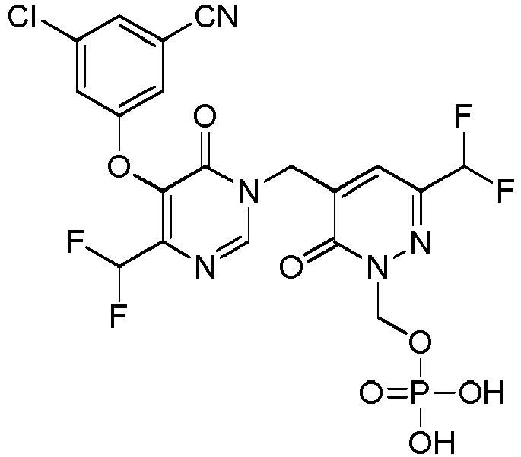
2) | (3-chlor-5-((5-(3-chlor-5-cianofenoksi)-4-(difluormetil)-6-oksopirimidin-1(6H)-il)metil)-6-oksopiridazin-1(6H)-il)metilo divandenilio fosfatas;  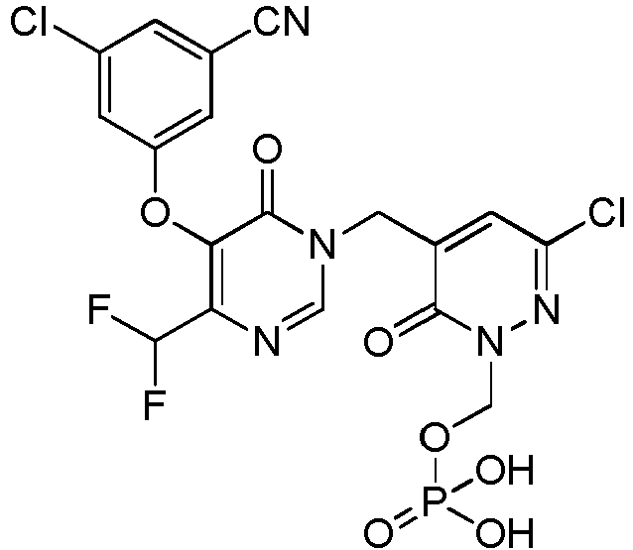
3) | 3-chlor-5-((5-(3-chlor-5-cianofenoksi)-6-okso-4-(trifluormetil) pirimidin-1(6H)-il)metil)-6-oksopiridazin-1(6H)-il)metilo divandenilio fosfatas;  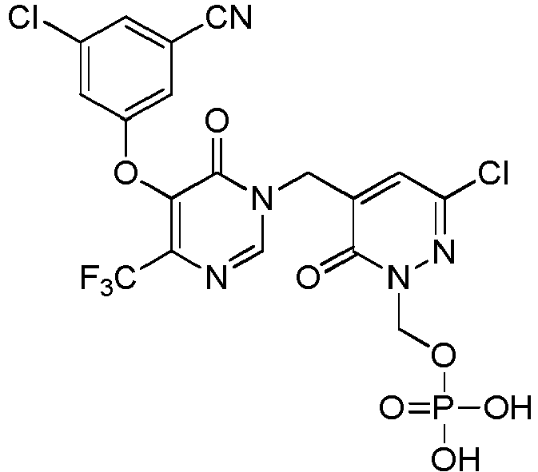
4) | (5-((5-(3-chlor-5-cianofenoksi)-6-okso-4-(trifluormetil)pirimidin-1(6H)-il)metil)-3-(difluormetil)-6-oksopiridazin-1(6H)-il)metilo divandenilio fosfatas;  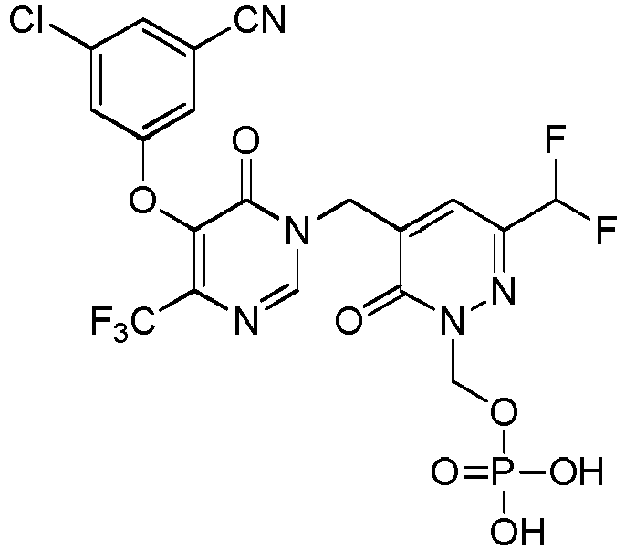
5) | (5-((5-(3-chlor-5-cianofenoksi)-6-okso-4-(trifluormetil)pirimidin-1(6H)-il)metil)-3-(1,1-difluoretil)-6-oksopiridazin-1(6H)-il)metilo divandenilio fosfatas;  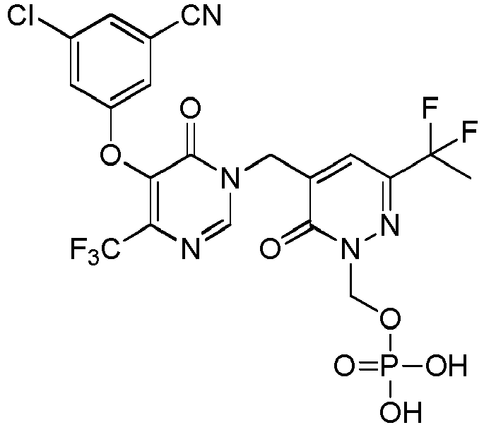
6) | (3-((5-(3-chlor-5-cianofenoksi)-6-okso-4-(trifluormetil)pirimidin-1(6H)-il)metil)-6-okso-5-(trifluormetil)piridazin-1(6H)-il)metilfosfatas;  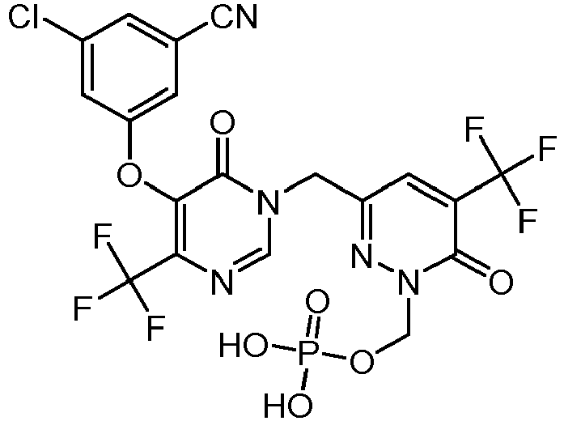
7) | (3-((5-(3-chlor-5-cianofenoksi)-6-okso-4-(trifluormetil)pirimidin-1(6H)-il)metil)-5-(4-fluorfenil)-6-oksopiridazin-1(1H)-il)metilo divandenilio fosfatas;  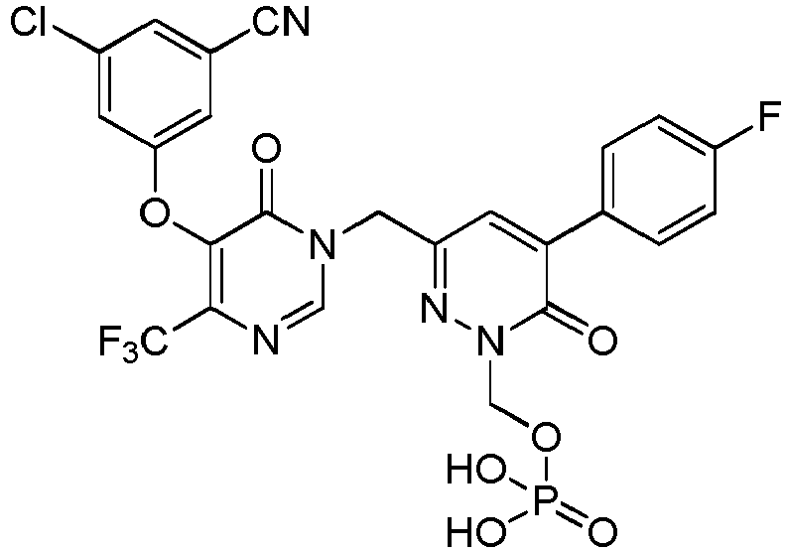  arba
8) | (5-((5-(3-chlor-5-cianofenoksi)-4-(1,1-difluoretil)-6-oksopirimidin-1(6H)-il)metil)-3-(1,1-difluoretil)-6-oksopiridazin-1(6H)-il)metilo divandenilio fosfatas;  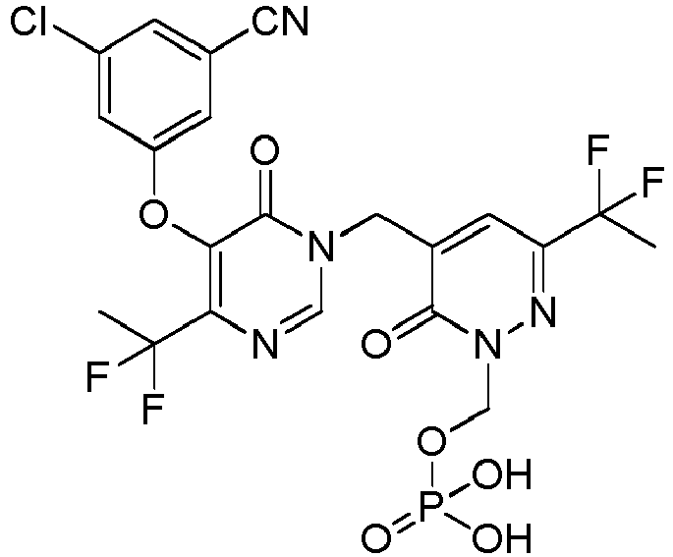

arba jo farmaciniu požiūriu priimtina druska.

11. Junginys pagal 1 punktą, kuris yra: (3-((5-(3-chlor-5-cianofenoksi)-6-okso-4-(trifluormetil) pirimidin-1(6H)-il)metil)-6-okso-5-(trifluormetil) piridazin-1(6H)-il)metilfosfatas
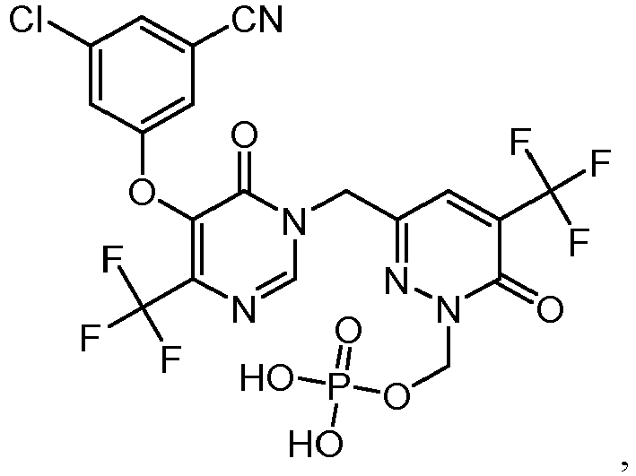
arba jo farmaciniu požiūriu priimtina druska.

12. Farmacinė kompozicija, apimanti junginį pagal bet kurį iš 1-11 punktų arba jo farmaciniu požiūriu priimtiną druską ir farmaciniu požiūriu priimtiną nešiklį.

13. Farmacinė kompozicija, apimanti junginį pagal bet kurį iš 1-11 punktų arba jo farmaciniu požiūriu priimtiną druską ir farmaciniu požiūriu priimtiną nešiklį ir dar apimanti veiksmingą kiekį anti-ŽIV agento, parinkto iš anti-ŽIV antivirusinio agento, imunomoduliatoriaus, ar priešinfekcinio agento.

14. Farmacinė kompozicija pagal 13 punktą, kur anti-ŽIV antivirusinis agentas yra ŽIV proteazės inhibitorius, ŽIV atvirkštinės transkriptazės inhibitorius, ŽIV integrazės inhibitorius, ŽIV sintezės inhibitorius, ŽIV patekimo inhibitorius arba ŽIV brendimo inhibitorius.

15. Junginys pagal bet kurį iš 1-11 punktų arba jo farmaciniu požiūriu priimtina druska, skirti naudoti terapijoje.

16. Junginys pagal bet kurį iš 1-11 punktų arba jo farmaciniu požiūriu priimtina druska, skirti naudoti ŽIV replikacijai slopinti.

17. Junginys pagal bet kurį iš 1-11 punktų arba jo farmaciniu požiūriu priimtina druska, skirti naudoti ŽIV infekcijos gydymui ar profilaktikai arba naudoti AIDS gydymui, profilaktikai ar uždelsimui.

18. Farmacinė kompozicija pagal 12 punktą, dar apimanti vieną ar daugiau anti-ŽIV agentų, parinktų iš šios lentelės:

abakaviras, ABC
abakaviras + lamivudinas
abakaviras + lamivudinas + zidovudinas
amprenaviras
atazanaviras
AZT, zidovudinas, azidotimidinas
kapravirinas
darunaviras
ddC, zalcitabinas, dideoksicitidinas
ddI, didanozinas, dideoksiinosinas
ddI (padengtas enteriniu būdu)
delavirdinas, DLV
dolutegraviras
doravirinas, MK-1439
efavirenzas, EFV
efavirenzas + emtricitabinas + tenofoviro DF
EFdA (4’-etinil-2-fluor-2’-deoksiadenozinas)
elvitegraviras
emtricitabinas, FTC
emtricitabinas + tenofoviro DF
emvirinas
enfuvirtidas
enteriniu būdu padengtas didanozinas
etravirinas, TMC-125
fosamprenaviro kalcis
indinaviras
lamivudinas, 3TC
lamivudinas + zidovudinas
lopinaviras
lopinaviras + ritonaviras
maravirokas
nelfinaviras
nevirapinas, NVP
PPL-100 (taip pat žinomas kaip PL-462) („Ambrilia“)
raltegraviras, MK-0518
rilpivirinas
ritonaviras
sakvinaviras
stavudinas, d4T, di-dehidrodeoksitimo dinas
tenofoviro DF (DF = dizoproksilio fumaratas), TDF
tenofoviras, heksadeciloksipropilas (CMX-157)
tipranaviras
vicrivirokas

19. Kompozicija, apimanti junginį pagal bet kurį iš 1-11 punktų arba jo farmaciniu požiūriu priimtiną druską ir vieną arba daugiau anti-ŽIV agentų, parinktų iš 18 punkte pateiktos lentelės.

